江苏省仪征中学高一生物六月检测卷
一、单选题（本大题共35小题，共60分,1-20每题1.5分,21-35每题2分）
- 一定是同源染色体的是 ( )
A. 一条来自父方，一条来自母方的染色体 B. 形态、大小基本相同的染色体
C. 减数分裂过程中能够发生联会的染色体 D. 只存在于减数第一次分裂时期的染色体
- 人类中有一种γ-球蛋白血症，患者体内γ-球蛋白抗体不能产生或者减少，导致对病菌的抵抗力降低。控制这种病的隐性基因位于X染色体上，其隐性基因在亲子代之间的传递不可能是（ ）
A. 父亲---儿子 B. 母亲---女儿 C. 父亲---女儿 D. 母亲---儿子
- 将基因型为AaBbCc和AABbcc的向日葵杂交，按照自由组合规律，后代中基因型为AABBCc的个体比例为
A. 1／2 B. 1／4 C. 1／8 D. 1／16
- 果蝇的性染色体存在于（）
A. 体细胞 B. 卵细胞 C. 受精卵 D. A、B、C中都有
- 豌豆种子子叶黄色（Y）对绿色（y）为显性，圆粒（R）对皱粒（r）为显性。基因型分别为YyRr、yyrr的豌豆杂交，后代中表现型有（ ）
A. 2种 B. 4种 C. 6种 D. 9种
- 抗维生素D佝偻病是伴X染色体显性遗传病，患者因对钙、磷的吸收能力减弱而患病，下列有关该病的推测，合理的是（ ）
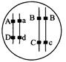
A. 抗维生素D佝偻病患者中男性多于女性
B. 女性患者与正常男性婚配所生儿子均患病
C. 男性患者与正常女性婚配所生女儿均患病
D. 患病夫妇不可能生下正常子女
- 如下图表示基因在染色体上的分布情况，不遵循基因自由组合规律的是 （ ）
A. Aa与Cc B. BB与Aa C. Aa与Dd D. Cc与Dd
- 下图为三个处于分裂期的细胞示意图，下列叙述正确的是（ ）。
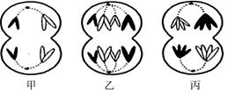
A. 甲可能是丙的子细胞 B. 乙、丙细胞不可能来自同一个体
C. 甲、乙、丙三个细胞均含有4条染色体 D. 甲、乙、丙三个细胞均含有同源染色体
- 经测定，青蛙体细胞中一段DNA分子中含有A碱基600个，占全部碱基总数的24％。那么，该DNA片段中C碱基所占比例和数量分别是（ ）
A. 24％，600 B. 24％，650 C. 26％，600 D. 26％，650
- mRNA模板链上的碱基序列携带的遗传信息最终翻译的氨基酸如下表，则转运RNA（UGC）所携带的氨基酸是( )
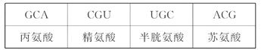
A. 赖氨酸 B. 丙氨酸 C. 半胱氨酸 D. 苏氨酸
- 下列性状中属于相对性状的是
A. 人的有耳垂与黄皮肤 B. 猫的白毛与蓝眼
C. 狗的卷毛与黑毛 D. 水稻的糯性与非糯性
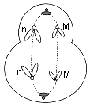
- 基因型为MmNn的某高等动物细胞，其减数分裂（减数的两次分裂分别用MⅠ、MⅡ表示）某时期的示意图如图所示。下列叙述错误的是( )
A. 该细胞分裂后最终形成1种类型的卵细胞
B. 基因N与n、n与n分别在MⅠ、MⅡ后期分离
C. 与该细胞同时产生的另一个细胞的基因组成可能为mmNN
D. 该细胞为次级卵母细胞，含2对同源染色体
- 下列变异现象中，与细胞分裂过程中染色体的行为变化无关的有（）
①蓝藻中藻蓝素合成基因的某片段的缺失 ②马和驴的杂交后代骡子高度不育
③镰刀型细胞贫血症的发生 ④豌豆的绿色圆粒纯合子的获得
⑤在甘蔗幼苗期用秋水仙素处理获得的高糖量植株 ⑥用r射线处理青霉菌而获得的高产菌株
A. ①②③⑥ B. ①③⑥ C. ①③⑤⑥ D. ②④⑥
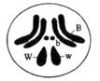
- 下图表示某果蝇体细胞中染色体和部分基因示意图。已知果蝇基因B和b分别决定灰身和黑身，基因W和w分别决定红眼和白眼。下列有关叙述正确的是
A. 孟德尔运用类比推理法证明了果蝇的白眼基因位于X染色体上
B. 基因W和w中的A+G/T+C的比值不同，基因B和b的碱基排列顺序不同
C. 若一个初级卵母细胞发生染色体交叉互换，则可产生1种基因型的生殖细胞
D. 该果蝇与多只灰身雄果蝇杂交，子代中出现的性状分离比为灰身：黑身=3：1
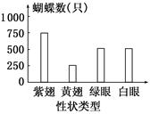
- 某种蝴蝶紫翅（P）对黄翅（p）是显性，绿眼（G）对白眼（g）为显性，两对基因分别位于两对同源染色体上，生物小组同学用紫翅绿眼和紫翅白眼的蝴蝶进行杂交，F₁出现的性状类型及比例如图所示。下列叙述正确的是（ ）
A. 亲本的基因型是PpGg×PPgg
B. F₁中纯合子占一半
C. F₁紫翅白眼个体中，与亲本基因型相同的个体占1/2
D. F1紫翅白眼自交（基因型相同的雌雄个体间交配），F2中纯合子占2/3
- 甲和乙为同卵双胞胎，其发育过程示意图如下，下列说法不正确的是（ ）
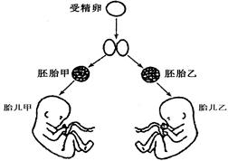
A. 幼小的胚胎在发育过程中会发生细胞的凋亡
B. 甲患某种常染色体显性遗传病，乙正常，则可能是甲胚胎发生了基因突变
C. 甲和乙在表现型上的差异主要是由基因重组导致的
D. 若母亲正常，父亲为伴X显性遗传病患者，可对胎儿进行性别鉴定
- 原发性低血压是一种人类遗传病，为研究其发病率与遗传方式，正确的方法是（）
①在人群中随机抽样调查并计算发病率 ②在人群中随机抽样调查研究遗传方式
③在患者家系中调查并计算发病率 ④在患者家系中调查研究遗传方式
A. ①② B. ②③ C. ③④ D. ①④
- 果蝇的红眼为伴X染色体显性遗传，其隐性性状为白眼。在下列杂交组合中，通过眼色即可直接判断子代果蝇性别的一组是（ ）。
A. 杂合红眼雌果蝇×红眼雄果蝇 B. 白眼雌果蝇×红眼雄果蝇
C. 杂合红眼雌果蝇×白眼雄果蝇 D. 白眼雌果蝇×白眼雄果蝇
- 镰刀型细胞贫血症患者的血红蛋白基因突变，翻译出的蛋白质的第6位氨基酸由谷氨酸变成缬氨酸。下列相关叙述正确的是
A. 患者血红蛋白mRNA上碱基排列顺序与正常人不同
B. 翻译时患者携带氨基酸的tRNA均与正常人不同
C. 该贫血症十分罕见，表明基因突变的随机性特点
D. 血红蛋白基因任意一个碱基发生替换都会引起贫血症
- 某种鼠体毛的黄色（A）对灰色（a）为显性、短尾（B）对长尾（b）为显性，且这两对基因独立遗传。当基因A或b纯合时，胚胎死亡（即AA或bb个体死亡）。现有两只双杂合的黄色短尾鼠交配，理论上F₁中各表现型的比例为（ ）
A. 2︰1 B. 9︰3︰3︰1 C. 4︰2︰2︰1 D. 1︰1︰1︰1
- 无尾猫是一种观赏猫，猫的无尾、有尾是一对相对性状。为了选育纯种的无尾猫，让无尾猫自交多代，但发现每一代中总会出现约三分之一的有尾猫，其余均为无尾猫。由此推断不正确的是（）
A. 观赏猫的有尾性状是由隐性基因控制的 B. 无尾猫后代出现有尾猫是基因分离所致
C. 自交后代无尾猫中既有杂合子又有纯合子 D. 无尾猫与有尾猫杂交后代中无尾猫约占1/2
- 图中①②③④分别表示不同的变异类型，下列相关叙述正确的是
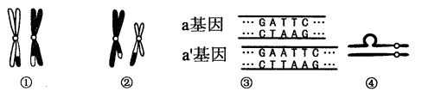
A. 在所有生物体内都会发生上述四种类型的变异 B. ③中的变异属于染色体结构变异中的缺失
C. ④中的变异可能是染色体结构变异中的缺失或重复 D. ②表示同源染色体非姐妹染色单体的交叉互换
- 某生物正常体细胞的染色体数为2n=8。下图中可表示含有一个染色体组的细胞是（）
A. 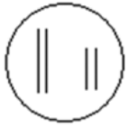 B.  C. 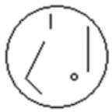 D. 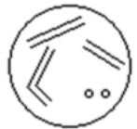
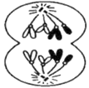
- 下图是某二倍体动物（2n=6）体内的一个细胞分裂示意图。下系列有关的叙述正确的是( )
A. 该动物为雄性个体
B. 该细胞处于减数第二次分裂后期
C. 该细胞内有4个染色体组，4对同源染色体
D. 形成该细胞的原因是在减数第一次分裂过程中着丝点分裂异常
- 色盲是伴X染色体隐性遗传病，抗维生素D佝偻病是伴X染色体显性遗传病。下列有关图示四个家系的叙述，正确的是（ ）
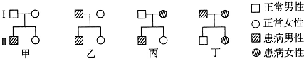
A. 可能是色盲遗传的家系是甲、乙、丙、丁
B. 肯定不是抗维生素D佝偻病遗传的家系是甲、丁
C. 家系甲中，这对夫妇再生一患病孩子的几率为1/4
D. 家系丙中，女儿一定是杂合子
- 一对表现型正常夫妇，生了一个克氏综合征（其染色体组成是44＋XXY）并色盲的儿子，那么染色体不分离发生在( )
A. 女方减数第二次分裂 B. 女方减数第一次分裂 C. 男方减数第一次分裂 D. 男方减数第二次分裂
- 下列关于“碱基互补配对原则”和“DNA复制特点”具体应用的叙述，不正确的是( )
- 某双链DNA分子中，G占总数的38%，其中一条链中的T占该DNA分子全部总数的5%，那么另一条链中T在该DNA分子中的碱基比例为7%
- 已知一段mRNA有30个碱基，其中A＋U有12个，那么转录成mRNA的一段DNA分子中就有30个C＋G
- 将含有1对同源染色体的精原细胞的2个DNA都用¹⁵N标记，只提供含¹⁴N的原料，该细胞进行1次有丝分裂后再进行1次减数分裂，产生的8个精细胞中(无交叉互换现象)含¹⁵N 、¹⁴N 标记的DNA的精子所占比例依次是50%、100%
D. 一个有2 000个碱基的DNA分子，碱基对可能的排列方式有4¹ ⁰⁰⁰种
28 .下列关于在孟德尔的一对或两对相对性状的杂交实验中，统计数据为1︰1的有
①一对相对性状中子一代测交的结果 ②一对相对性状中形成子二代时的配子类型比
③两对相对性状（AAbb）产生配子的种类 ④对AaBB测交的结果 ⑤aaBb与Aabb杂交的结果
A. ①②④ B. ③④⑤ C. ②③⑤ D. ①③④
29. DNA指纹法在案件侦破工作中有着重要作用，从案发现场提取DNA样品，可为案件侦破提供证据。其中的生物学原理是不同人体内DNA
A. 所含碱基种类不同 B. 所含五碳糖和磷酸不同
C. 空间结构不同 D. 所含的脱氧核苷酸排列顺序不同
30.下列各项中，表达正确的是（）
A. n个碱基组成的DNA分子片段，其种类最多可达
B. 某DNA分子含胸腺嘧啶a个，该DNA分子复制n次，需要游离的腺嘌呤
C. 以杂合子（Dd）为亲本，让其连续自交n代，从理论上推算，第n代杂合子出现的概率为
D. 连续培养噬菌体n代，则含母链的脱氧核苷酸链应占子代DNA的脱氧核苷酸链总数的
31.烟草花叶病毒有TMV型和HRV型，将TMV型病毒的RNA与HRV型病毒的蛋白质结合到一起，组成一个新品系，用这个病毒去感染烟草，则在烟草体内分离出来的病毒有（ ）
A. TMV型的蛋白质和HRV型的RNA B. TMV型的RNA和HRV型的蛋白质
C. TMV型的蛋白质和TMV型的RNA D. HRV型的蛋白质和HRV型的RNA
32.枯草杆菌野生型与某一突变型的差异如表。下列叙述正确的是( )
枯草杆菌 | 核糖体S12蛋白第55～58位氨基酸序列 | 链霉素与核糖体的结合 | 在含链霉素培养基中的存活率(％)
野生型 | …—P—K—K—P—… | 能 | 0
突变型 | …—P—R—K—P—… | 不能 | 100
（注：P—脯氨酸；K—赖氨酸；R—精氨酸。）
A.突变型的产生是枯草杆菌的基因发生碱基对缺失或增添的结果
B. 链霉素通过与核糖体的结合，抑制了枯草杆菌细胞的转录功能
C. 突变型的产生表明枯草杆菌种群的基因频率发生了改变
D. 突变型枯草杆菌与野生型枯草杆菌不属于同一个物种
33.下列生理过程的组合中，所用原料相同的是 ( )
①DNA分子的复制② RNA的复制③转录④逆转录⑤翻译
A. ①③ B. ②⑤ C. ①④ D. ②④
34.生长在同一地区的两种杜鹃花的开花时间不同，自然状态下不能交配，这种现象属于（ ）
A. 优胜劣汰 B. 适者生存 C. 生殖隔离 D. 性状分离
35.长期使用某种农药，会发现灭虫效果越来越差，这是因为有些害虫产生了抗药性。害虫产生抗药性的原因是（）
A. 害虫对农药进行选择的结果 B. 定向变异的结果
C. 遗传的结果 D. 农药对害虫的抗药变异进行选择的结果
二、非选择题（本大题共5小题，共40.0分）
36.（8分）下列示意图分别表示某二倍体雌性动物（2n＝4）体内细胞正常分裂过程中不同时期细胞内染色体、染色单体和 DNA 含量的关系，以及细胞分裂图象。请分析并回答：
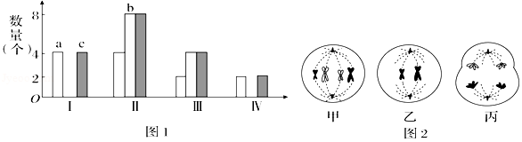
（1）图1中 a、b、c 柱表示染色体的是____，图2中表示二倍体生物体细胞分裂时期的是图____。
（2）图1中Ⅲ的数量关系对应于图 2 中的____，图2中丙所示的细胞有____个染色体。
（3）图1中的数量关系由Ⅰ变化为Ⅱ的过程，细胞核内发生的分子水平的变化是____；由Ⅱ变化为Ⅲ，相当于图2中的______________过程。
（4）符合图1中Ⅳ所示数量关系的某细胞名称是____。图1中哪些时期所对应的细胞内不存在同源染色体？____（填编号）。
37.（8分）据图回答问题：
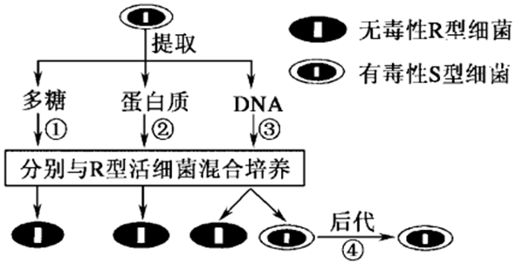
Ⅰ.（1）过程①和②表明，将S型细菌的_____与R型活细菌混合培养，其后代为_____型细菌。
（2）过程③表明，将S型细菌的DNA与R型活细菌混合培养，在培养基中可分离得到_____细菌。
（3）艾弗里等人发现通过以上的实验步骤并不严密，仍不足以完全说明DNA是转化因子，又做了一组补充实验，将_____加入培养基，和R型细菌混合培养。
Ⅱ.如图甲是DNA分子局部组成示意图，图乙表示DNA分子复制的过程。请回答以下问题：
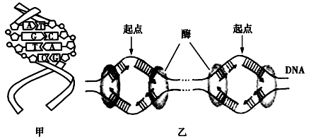
（1）甲图中有_____种碱基，有_____个游离的磷酸基团。两条脱氧核苷酸链的碱基之间通过_________相连。
（2）由图可知，延伸的子链紧跟着解旋酶，这说明DNA分子复制具有_____ 的特点。
38.（8分）下图是五种不同的育种方法图解，请据图回答：
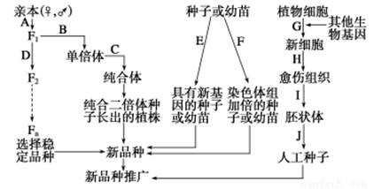
（1）上述______过程(填写字母)所利用的原理为生物的进化提供了最初的原始材料。一般可以用___________________(回答一个即可)对操作对象进行处理。
（2）B过程的常用方法称为_________________
（3）C过程最常用的方法是用_____________处理___________，该方法的作用机理是________________________________；也可以采用__________________的方法替代；_____________(填写字母)过程与C过程采用的方法类似。
39.（8分）基因指导蛋白质合成的过程较为复杂，有关信息如图。图2中的甘、天、色、丙表示甘氨酸、天冬氨酸、色氨酸和丙氨酸；图3为中心法则图解，a～e为生理过程。请据图分析回答：
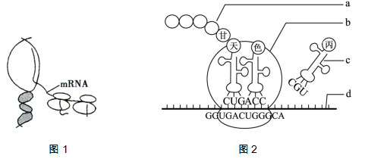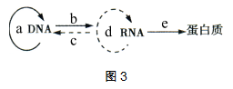
（1）图1为____________生物基因表达的过程。
（2）图2过程是以mRNA为模板合成具有一定氨基酸序列的蛋白质过程。能特异性识别密码子的分子是________。图2中，决定丙氨酸的密码子是________。一种氨基酸可以有几个密码子，这一现象称作密码的________。核糖体移动的方向是向_________（填“左”或“右”）。
（3）（本小题请用图3中字母回答）图1所示过程为图3中的________过程。在图3的各生理过程中，T₂噬菌体在宿主细胞内可发生的是________________；在正常动植物细胞内不存在图3中的________过程。

40.（8分）下图是甲、乙两种遗传病的家族系谱图，其中之一为红绿色盲，图1中没有成员患乙病，图2中没有成员患甲病。请据图回答（甲病的相关基因为A—a、乙病的相关基因为B—b）：
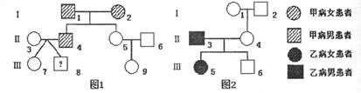
⑴图_____中的遗传病为红绿色盲，另一种遗传病的致病基因位于_____染色体上，是_____性遗传。
⑵图1中Ⅲ-8与Ⅲ-7为异卵双生，Ⅲ-8的表现型是否一定正常？____，原因是__________________。
⑶若图2中的Ⅱ-3与Ⅱ-4再生一个女孩，其表现型正常的概率是__________。
⑷若同时考虑两种遗传病，图2中Ⅱ-4的基因型是__________；若图1中的Ⅲ-8与图2中的Ⅲ-5结婚，则他们生下两病兼患男孩的概率是__________。

答案和解析
1.C2.A3.D 4.D5.B6.C7.C8.A9.D10.D
11.D12.D13.B14.C15.D16.C17.D18.B19.A20.A
21.C22.C23.C24.B25.C26.A27.B28.A29.D30.C
31.C32.C33.C34.C35.D
36.（1）a；甲（2）乙；4（3）DNA复制；丙→乙 （4）卵细胞或（第二）极体；III和IV
37.Ⅰ.（1）多糖和蛋白质；R（2） R型和S型（3）S型细菌的DNA和DNA酶
Ⅱ.（1）4；2；氢键（2）边解旋边复制
38.（1）E；X射线、紫外线（其他合理答案也可）
（2）花药离体培养
（3）秋水仙素；秋水仙素能抑制纺锤体形成；低温；F
39.（1）原核 （2）tRNA；GCA；简并性；右 （3）b、e；a、b、e；c、d
40.（1）2 常 显 （2）否 Ⅲ-8父亲的基因型为Aa，可以产生含A基因的精子并传给Ⅲ-8 （3）1/2 （4）aaX^{B}X^{b} 1/8 ​

